Ремонт телевизоров LOEWE
"ПРОФ-СЕРВИС"
СКИДКА 5%
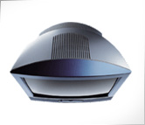 РЕМОНТ ТЕЛЕВИЗОРОВ LOEWE
792-2783
Данный купон предоставляет скидку в размере 5% от стоимости выполненных работ.
При повторном обращении и предъявлении квитанции и купона скидка составляет 10%.

